САНКТ-ПЕТЕРБУРГСКИЙ НАЦИОНАЛЬНЫЙ ИССЛЕДОВАТЕЛЬСКИЙ УНИВЕРСИТЕТ

ИНФОРМАЦИОННЫХ ТЕХНОЛОГИЙ, МЕХАНИКИ И ОПТИКИ

ФАКУЛЬТЕТ ИНФОКОММУНИКАЦИОННЫХ ТЕХНОЛОГИЙ

Отчет по лабораторной работе №5

по курсу «Объектно-ориентированное программирование»

Выполнил:

Влазнев Данила

К3223

Проверил:

Иванов С. Е.

Санкт-Петербург

2023 г.

# Содержание

Содержание 2

Упражнение 1 3

Задача 1 3

Задача 2 3

Упражнение 2 4

Задача 1 4

Задача 2 4

Задача 3 5

Задача 4–5 5

Упражнение 3 6

Вывод 9

# Упражнение 1

## Задача 1

Нужно создать массив и вывести его элементы, вместо четных элементов вывести нули (См. Рисунок 1–2).

Рисунок 1 – Код программы



Рисунок 2 – Вывод программы

## Задача 2

Нужно проинициализировать массив с помощью пользовательского ввода и вывести его (См. Рисунок 3–4).

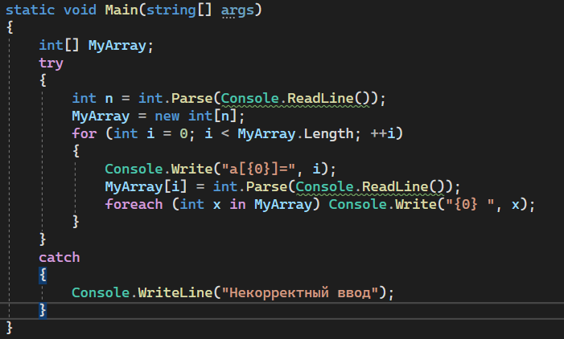

Рисунок 3 – Код программы

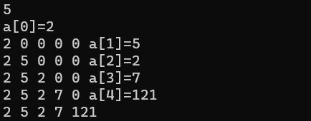

Рисунок 4 – Вывод программы

# Упражнение 2

## Задача 1

Необходимо проинициализировать 2 массива и вывести их произведение (См. Рисунок 5–6).

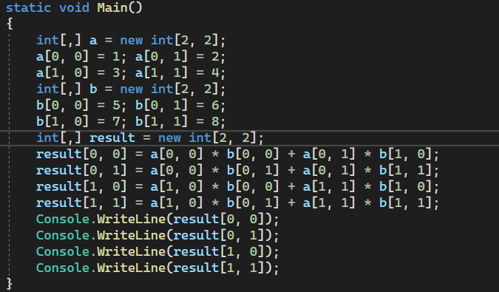

Рисунок 5 – Код программы

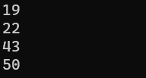

Рисунок 6 – Вывод программы

## Задача 2

Необходимо создать метод для вывода массива из предыдущего задания (См. Рисунок 7–8).

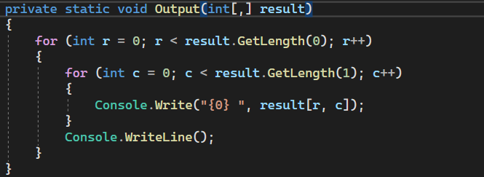

Рисунок 7 – Код программы



Рисунок 8 – Вывод программы

## Задача 3

Необходимо создать метод для перемножения матриц из Задачи 1 (См. Рисунок 9–10).

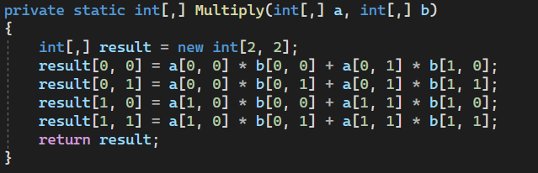

Рисунок 9 – Код программы

Рисунок 10 – Вывод программы

## Задача 4–5

Необходимо реализовать метод для ввода матриц пользователем (См. Рисунок 11–12).

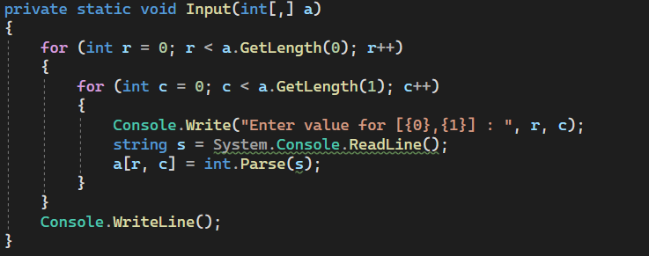

Рисунок 11 – Код программы

Рисунок 12 – Вывод программы

Тогда итоговый метод Main выглядит так (См. рисунок 13).

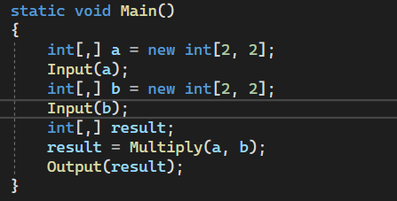

Рисунок 13 – Код программы

# Упражнение 3

Необходимо создать массив, заполнить его числами, определить сумму всех элементов, среднее значение, сумму положительных чисел, сумма чисел с четными номерами, максимальное и минимальное число и произведение чисел между ними (См. Рисунок 14–19).

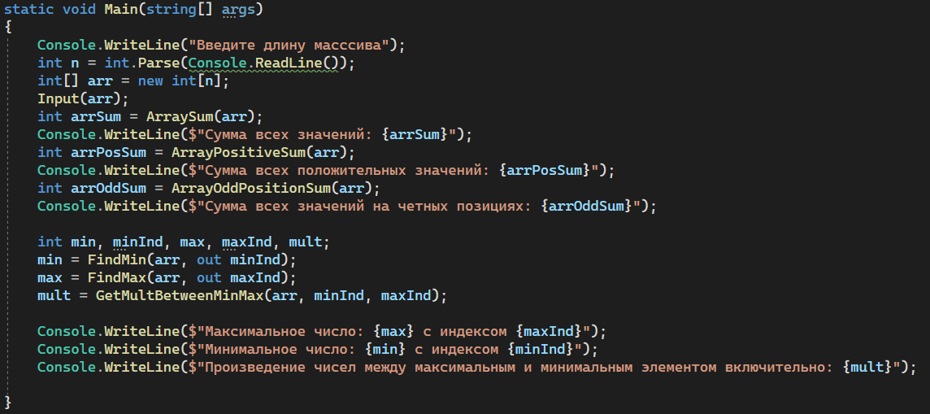

Рисунок 14 – Код программы

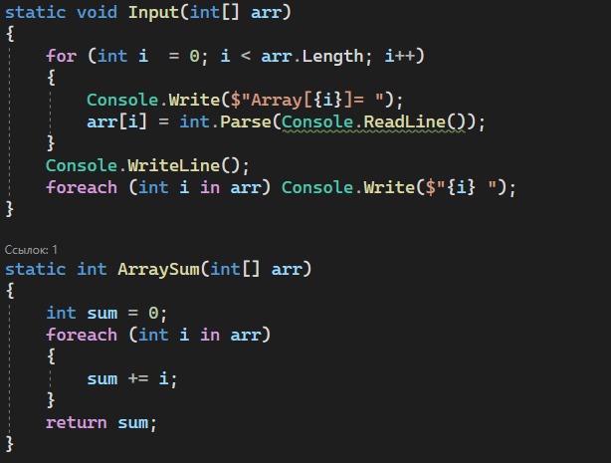

Рисунок 15 – Код программы

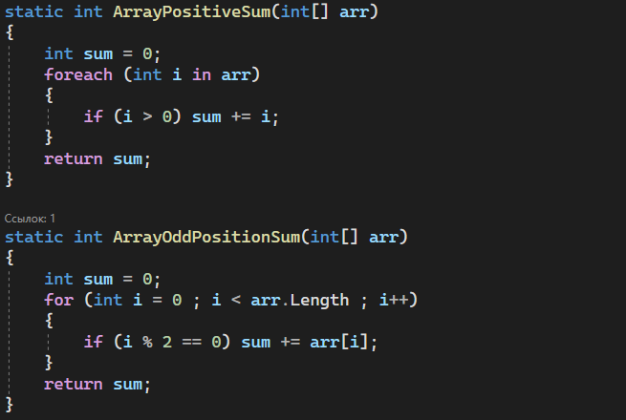

Рисунок 16 – Код программы

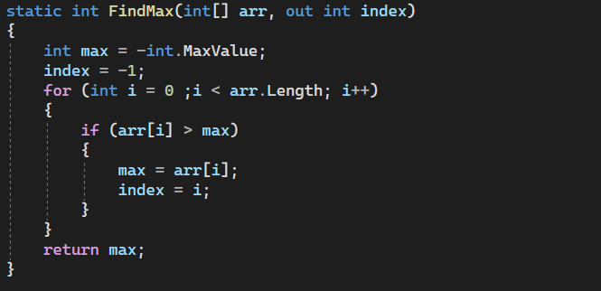

Рисунок 17 – Код программы

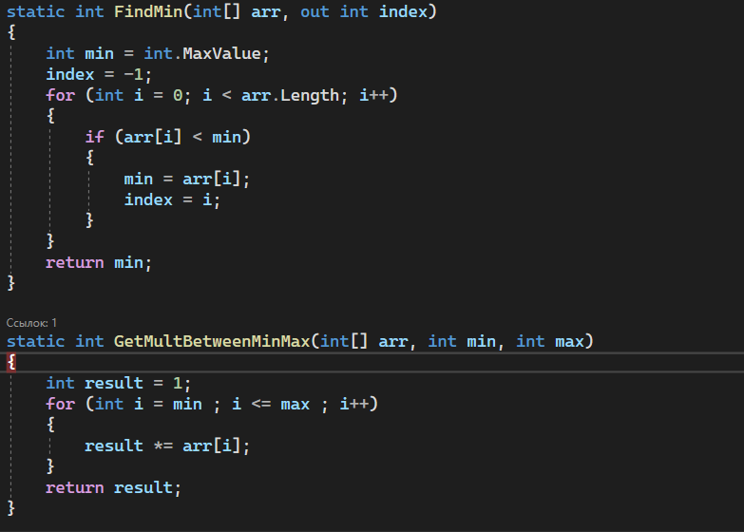

Рисунок 18 – Код программы

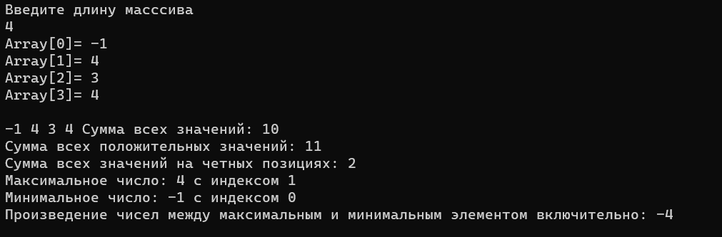

Рисунок 19 – Вывод программы

# Вывод

Я научился работать с массивами в C#.